S | S’approprier |  | NOTE
A | Analyser, Raisonner |  | NOTE
R | Réaliser |  | NOTE
V | Valider |  | NOTE
C | Communiquer |  | NOTE

SL2 LA DISPOSITION DU CAISSON DE BASSES DANS UNE INSTALLATION HAUTE FIDELITE EST-ELLE TRES IMPORTANTE?

Situation :
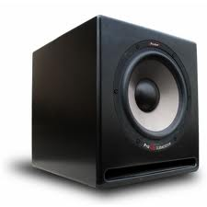
Paul vient de faire l’acquisition d’un caisson de basses, pour améliorer son système haute fidélité. Il cherche à le disposer dans sa pièce.
Par contre, il ne sait où le disposer dans la pièce.

Problématique :
Pierre dit à Paul : « Ton caisson de basses, tu le places où tu veux dans la pièce, cela a peu d’importance car on ne sait pas trop d’où viennent les sons graves. Ce n’est pas comme les sons aigus, et je ne parle même pas des chauve-souris avec les ultrasons, c’est encore plus précis. »
Cette affirmation est-elle exacte ?

I ANALYSE DE LA SITUATION

1.1. Cocher la(ou les) bonnes réponses .

S

A
C

A
C

Pour répondre à la problématique, il faut :
étudier la vitesse du son ou de l’ultrason en fonction de la température.
étudier l’intensité sonore en fonction de la direction par rapport à l’émetteur et de la fréquence du son.
étudier l’intensité sonore en fonction de la direction par rapport à l’émetteur et de la vitesse du son.
étudier l’absorption du son dans le carton.

II MATERIEL UTILISE

Voici le matériel mis à votre disposition.
un HP  boomer | un HP  tweeter | un émetteur  ultrasonore | un oscilloscope | un G.B.F.
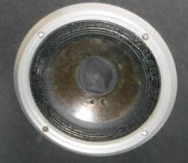 | 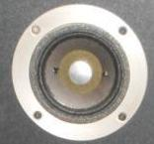 | 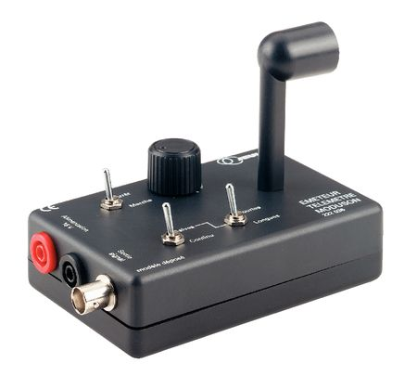 | 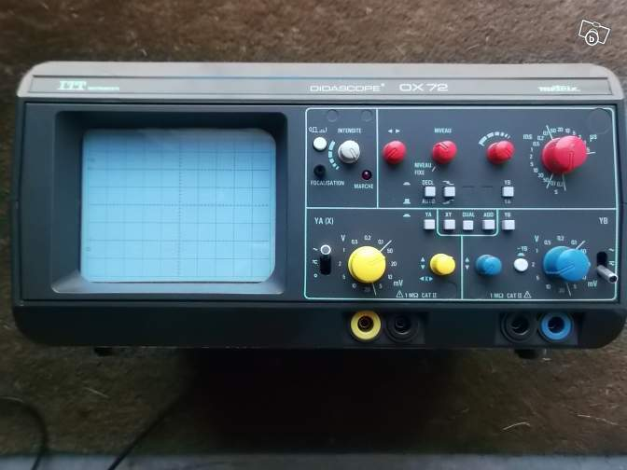 | 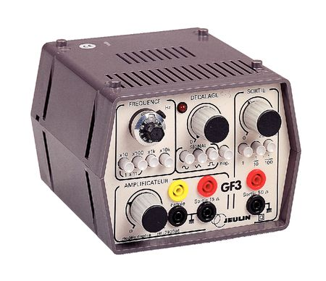
un microphone  unidirectionnel | un récepteur à ultrasons | un graphique polaire | des cordons de sécurité | une alimentation continue
 | 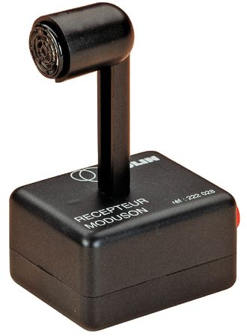 | 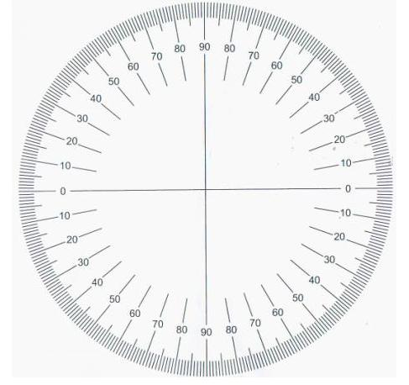 | 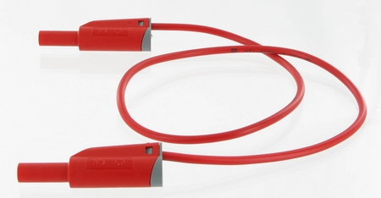 | 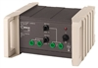
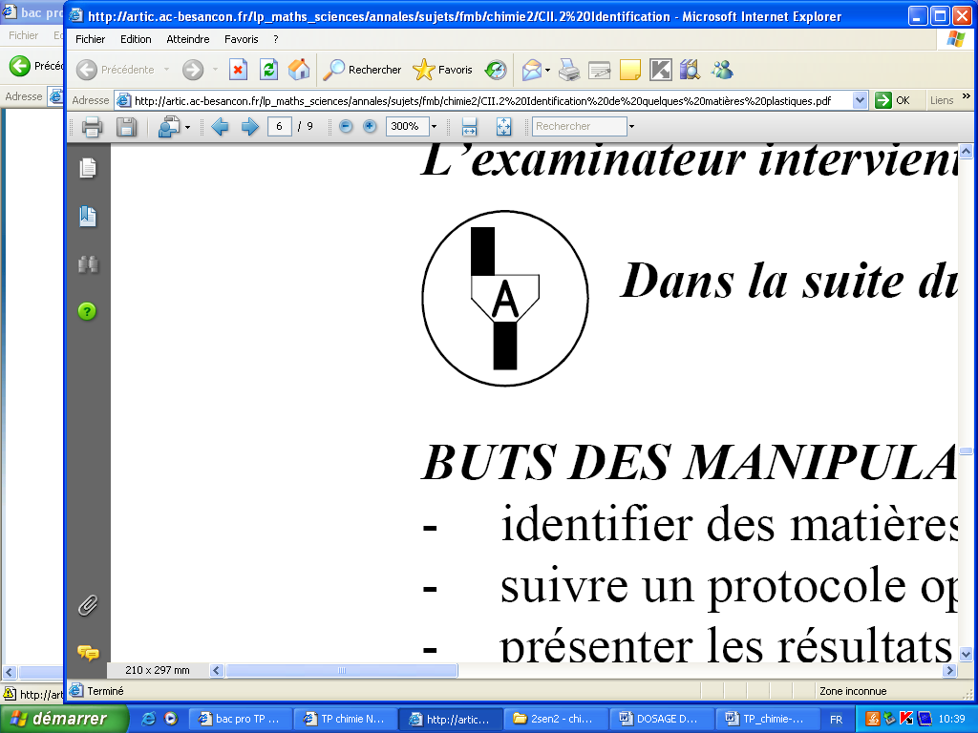Appel 1 : Devant l’examinateur, justifier le rôle du G.B.F.

III EXPERIENCES

S

A
C

S
R

A
C
3.1. Voici un schéma du protocole.

SCHEMA DU PROTOCOLE
récepteur
Y_{A}

HP

O
U

U
L
T
R
A
S
O
N
S

é
m
e
t
t
e
u
r

alimentation

θ en °

Pour chacune des fréquences f suivantes, compléter le tableau suivant :

Fréquence f en Hz | Emetteur choisi | Alimentation choisie | Récepteur choisi
300 Hz
3 000 Hz
40 000 Hz

Appel 2 : Devant l’examinateur, expliquer vos choix

3.2. Choisir la base de temps, et la sensibilité de la voie A sur l’oscilloscope, de même que
le volume de l’émetteur de façon à obtenir un signal qui occupe l’amplitude maximale pour la tension pour
un angle entre l’émetteur et le récepteur de 0°.

Base de temps : ________
Sensibilité Voie A : ______
f = 300 Hz :

R

R

R

R

V

V C

A
C

R
R

A
C
θ en ° | 0° | 10° | 20° | 30° | 40° | 50° | 60° | 70° | 80° | 90°
U(θ )
en mV
m ₃₀₀ (θ ) = | 1

f = 3 000 Hz :

θ en ° | 0° | 10° | 20° | 30° | 40° | 50° | 60° | 70° | 80° | 90°
U(θ )
en mV
m ₃₀₀₀ (θ ) = | 1

f = 40 000 Hz :

θ en ° | 0° | 10° | 20° | 30° | 40° | 50° | 60° | 70° | 80° | 90°
U(θ )
en mV
m ₄₀ ₀₀₀ (θ ) = | 1

IV EXPLOITATION

4.1. Effectuer les courbes représentatives de m₁₀₀ (θ ),m₃ ₀₀₀ (θ ),m₄₀ ₀₀₀ (θ ) dans le repère suivant :

80 °
90 °
m = 0,1
m = 0,2
m = 1
m = 0
20 °
30 °
40 °
50 °
60 °
70 °
10 °
0 °

4.2. Comparer la directivité, selon la fréquence du son ou de l’ultrason :
_______________________________________________________________________________

_______________________________________________________________________________

4.3. Répondre à la problématique :
_______________________________________________________________________________

_______________________________________________________________________________

